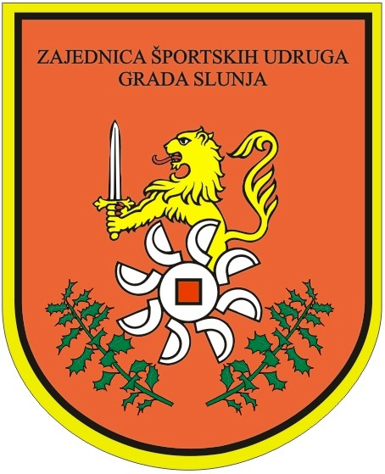
ZAJEDNICA ŠPORTSKIH UDRUGA
GRADA SLUNJA
TRG DR. FRANJE TUĐMANA 9
47240 SLUNJ

OIB: 10775597393
IBAN: HR71 2400 0081 1902 3698 8
E-mail: zsugs.slunj@gmail.com
Tel./faks: 047/777-324

Temeljem članka 76. Zakona o sportu (Narodne novine broj 71/06 i 124/10, 124/11, 86/12, 94/13 i 85/15), članka 6. Uredbe o kriterijima, mjerilima i postupcima financiranja i ugovaranja programa i projekata od interesa za opće dobro koje provode udruge (Narodne novine broj 26/15), Pravilnika o raspodjeli financijskih sredstava Zajednice športskih udruga Grada Slunja, te Odluke Gradskog vijeća Grada Slunja KLASA:620-01/20-01/01, URBROJ: 2133/04-03/05-20-3, od 30.11.2020. godine o Programu javnih potreba u športu Grada Slunja za 2021. Godinu („SGGS“ 12/20 od 1.12.2020.) Zajednica športskih udruga Grada Slunja raspisuje

JAVNI POZIV

za financiranje programa za potrebe Udruga koje su u sklopu Zajednice športskih udruga Grada Slunja i njihovog redovitog i izvanrednog financiranja
I. Temeljem Programa javnih potreba u sportu planirana su sredstva za sufinanciranje programa rada udruga u iznosu od 383.700,00 kn
Predviđeni iznos ukupnih sredstava bit će na raspolaganju u Proračunu Grada Slunja za sufinanciranje programa u području sporta u 2021. godini, odnosno iznos koji će se temeljem ovog Javnog poziva moći dodijeliti sportskim klubovima i društvima Zajednice športskih udruga Grada Slunja.
II. Sredstva su namijenjena provedbi sljedećih programa:
1. za tekuće troškove održavanja sportskih objekata kojima upravlja udruga i najma prostora (struja, voda, odvoz smeća i manji popravci)
2. za sportske pripreme, domaća i međunarodna natjecanja
3. za nabavu sportske opreme i rekvizita.
III. Na ovaj javni poziv mogu se javiti svi klubovi i sportska društva sa sjedištem na području Grada Slunja čiji su ciljevi i djelatnost usmjereni k zadovoljenju javnih potreba građana u području sporta, a kojima temeljna svrha nije stjecanje dobiti i čije djelatnosti Zajednica športskih udruga Grada Slunja ne ocijeni kao gospodarsku djelatnost u sportu.
Udruge koje se javljaju na ovaj Javni poziv moraju biti upisane u Registar udruga, Registar sportskih djelatnosti i Registar neprofitnih organizacija te moraju ispunjavati sve druge uvjete propisane Uredbom.
IV. Za programe tekućih troškova održavanja sportskih objekata kojima upravlja udruga prijavljuju se udruge koje su ugovorom s Gradom dobile sportski objekt na upravljanje ili imaju sklopljene ugovore o najmu sportskih objekata.
Za program sportskih priprema i natjecanja prijavljuju se klubovi koji imaju organiziran sustav natjecanja ligaški ili turnirski, a u programu je strukovnih saveza. Za nabavu sportske opreme i rekvizita mogu se prijaviti sve članice Zajednice.
V. Prijave, isključivo ispunjene na računalu, podnose se na posebnim obrascima:
1. Izvještajni list - klubovi
2. Programski zahtjev
3. Programski zahtjev - manifestacije
Zajednica športskih udruga Grada Slunja dostavit će navedene obrasce elektronskom poštom.
VI. Športska zajednica će sukladno uvjetima natječaja, odobrenim programima i Pravilnikom o raspodijeli sredstava odobriti najmanje 1000,00 kuna i najviše 200.000,00 kuna predviđenih sredstava.
Rezultate Javnog poziva i pregled odobrenih sredstava Zajednica športskih udruga Grada Slunja objavit će na Internet stranici Grada Slunja u roku predviđenom Uredbom.
S korisnicima kojima će biti odobrena financijska sredstva za programe u 2021. godini Zajednica športskih udruga Grada Slunja sklopit će Ugovor za sufinanciranje programa.
VII. Rok za podnošenje prijava, neovisno kojim putem se dostavljaju (e-mailom, poštom ili osobno) u Zajednicu športskih udruga Grada Slunja istječe u petak 21. siječnja 2020. godine u 15:00 sati .
Procjenu pristiglih prijava, u skladu s kriterijima za financiranje programa, obavit će izabrano Povjerenstvo Zajednice športskih udruga Grada Slunja.
VIII. Prijave koje ne udovoljavaju navedenim uvjetima, koje su nepotpune, pogrešno ispunjene, pristignu izvan roka ili u prilogu nemaju svu potrebnu dokumentaciju neće se razmatrati.

DOKUMENTACIJA:

1. Javni poziv - programski zahtjev
2. Javni poziv - programski zahtjev (manifestacije)
3. Izvještajni list - klubovi
4.Izjava o nepostojanju dvostrukog financiranja
5.Dokaz o nepostojanju javnog duga (Porezna uprava)

U Slunju 18. prosinca 2020.

Predsjednik ZŠUGS-a
Nikica Sminderovac

__________________

